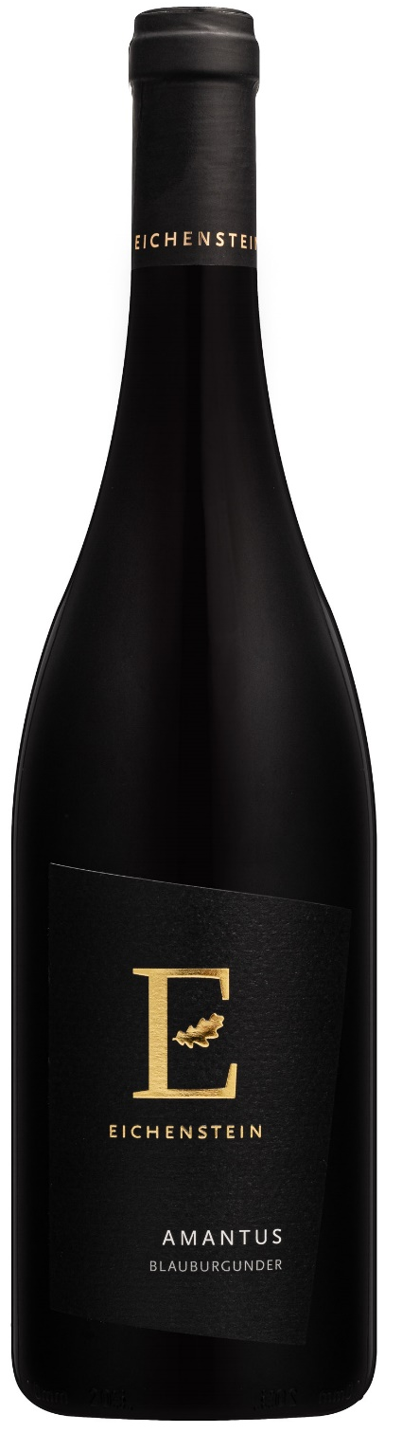
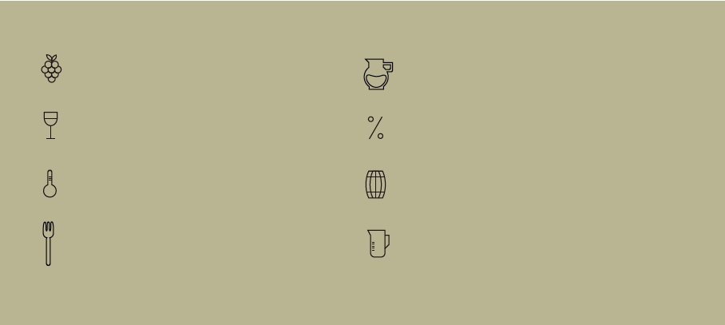
Nach der mehrtägigen Kaltmazeration beginnt die etwa 10 Tage dauernde Maischgärung. Nach einer weiteren Woche wird der Jungwein abgezogen und für zwei Tage geklärt. Nach dieser Klärphase geben wir unseren Blauburgunder ins Barrique Fass. Dort vollzieht der Wein den biologischen Säureabbau. Nach einer 10-monatigen Lagerung im Holzfass wird der Wein für seine Abfüllung vorbereitet.

Ausbau

verkostungsnotiz

Fruchtbetont und feingliedrig zeigt sich der rubinrote Blauburgunder. Seine Kirschnoten sind fein abgestimmt mit dem Aroma von roten Beeren und Granatapfel. Seine Beerentöne verschmelzen mit dem zarten Duft von Veilchen. Ein sehr eleganter Wein, mit ausgeprägter Struktur und großer Spannung.
BLAUBURGUNDER DOC
SÜDTIROL 2023
Amantus
Unser Pinot Noir/ Spätburgunder/Pinot Nero oder einfach nur Blauburgunder gedeiht unmittelbar unterhalb des Weinguts und ist das Gegenstück zu unserem kräftigen Baccara. Die am Hang stehenden, nach Westen ausgerichteten Rebreihen, erhalten durch ihre Exposition eine gute Sonneneinstrahlung. Nachdem die Sonne abends untergeht, werden die Trauben durch den abströmenden Fallwind abgekühlt. Durch diese großen Tag und Nacht Unterschiede erhält unser Amantus eine frische und saftige Frucht und wirkt in keinem Moment schwer.

Finessreiche Speisen, welche die Filigranität des Weines zur Geltung bringen; Wildgeflügel, Entenbrust oder zu verschiedenen Nudelgerichten

Säure: 5g/l
Restzucker: 0,3g/l
Alkohol: 13 % Vol.
Ausbau: kleines Holzfass
Trinktemperatur: ca. 16°C
Sorte: 100% Blauburgunder
Trinkreife: 3 – 6 Jahr
Ertrag: 45 hl/ha

